★考点 20 胎盘早剥
妊娠 20 周以后或分娩期正常位置的胎盘，在胎儿娩出前部分或全部从子宫壁剥离。
1.临床表现及分类
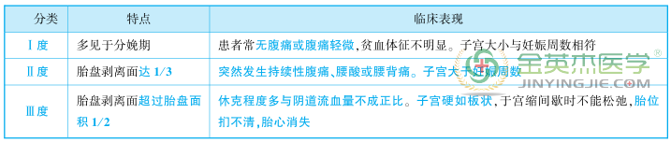
2.并发症 DIC、产后出血、急性肾功能衰竭、羊水栓塞、胎儿宫内死亡。
3.治疗原则
(1)纠正休克:开放静脉通道，迅速补充血容量，改善血液循环。
(2)及时终止妊娠:一旦确诊Ⅱ型或Ⅲ型胎盘早剥应及时终止妊娠。
★考点 21 前置胎盘
指妊娠 28 周后，胎盘附着于子宫下段，甚至胎盘下缘达到或覆盖宫颈内口。
1.分类及特点
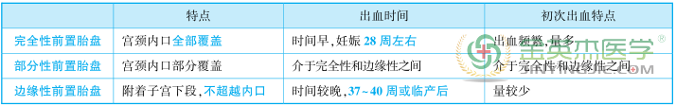
2.临床表现
(1)无痛性阴道流血:无诱因、无痛性、反复性阴道流血典型症状。
(2)贫血、休克:程度与阴道流血量及流血持续时间成正比。
(3)胎位异常:常见胎头高抬，约 1/3 患者出现胎位异常，其中以臀先露较为多见。
3.治疗
(1)期待疗法:适用于妊娠<34 周、胎儿体重<2000 克、胎儿存活、阴道流血量不多、一般情况良好的孕妇。
(2)终止妊娠指征:①孕妇发生休克;②胎龄达孕 36 周以上;③胎肺已成熟;④胎龄未达孕 36 周，出现胎儿窘迫征象。
★考点 22 胎膜早破
1.定义 在临产前胎膜破裂称为胎膜早破。
2.处理
(1)期待疗法:于妊娠 28~35 周胎膜早破不伴感染、羊水池深度≥3 cm 时采用。 破膜超过 12 小时，抗生素预防感染。 有宫缩者，静脉滴注硫酸镁等。 地塞米松促胎肺成熟。
(2)终止妊娠
①阴道分娩:于妊娠 35 周后，胎肺成熟，宫颈成熟时采用。 无禁忌证者可引产。
②剖宫产:常用于胎头高浮，胎位异常。 伴有胎儿窘迫。
★考点 23 异常分娩
1.产力异常
(1)子宫收缩乏力的临床表现及诊断
①协调性宫缩乏力(低张性):特点是宫缩的节律性、对称性和极性均正常，但收缩力弱，持续时间短，间歇期长且不规律，宫缩<2 次/10 分钟。
②不协调性宫缩乏力(高张性):多见于初产妇，特点是宫缩极性倒置。
③产程曲线异常:
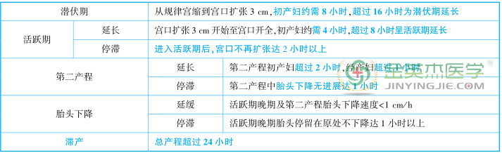
(2)子宫收缩乏力的处理
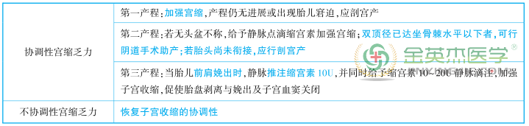
(3)子宫收缩过强
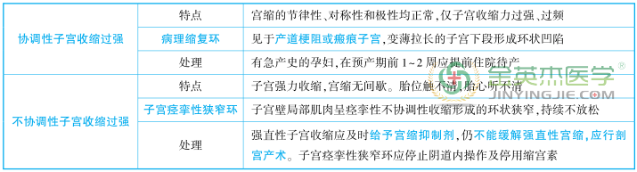
2.产道异常
(1)狭窄骨盆的诊断:①骨盆外测量:骶耻外径<18 cm 为扁平骨盆;坐骨结节间径<8 cm，与出口后矢状径之和<15 cm，耻骨弓角度<90°，为漏斗型骨盆;②骨盆内测量:对角径<11.5 cm 属扁平骨盆;坐骨棘间径<10 cm属中骨盆平面狭窄。
(2)狭窄骨盆的处理:①入口平面狭窄:明显头盆不称者，应行剖宫产;轻度头盆不称者，可以试产;②中骨盆平面狭窄:若双顶径达坐骨棘水平或以下，可行阴道助产，若未达坐骨棘水平，则须剖宫产;③出口平面狭窄:原则上不应试产。
3.胎位异常
(1)持续性枕后位、枕横位的诊断:①临产后胎头衔接较晚，常导致协调性宫缩乏力及宫口扩张缓慢;②腹部检查:先露为头，胎背偏向母体的后方或侧方，其对侧触及胎儿肢体;③阴道检查:可根据胎头矢状缝、大小囟门、耳廓和耳屏的位置或方向来判断;④B 型超声检查:能准确探清胎头位置。
(2)持续性枕后位、枕横位的处理:①第一产程:不必过早干涉，可给予试产，因良好的产力多可使胎头转成枕前位;②第二产程:若先露已达坐骨棘平面或更低者，可徒手或用胎头吸引器旋转胎头至枕前位，阴道助产分娩;③第三产程及产后:胎儿娩出后及时应用宫缩剂，以防产后出血。

